Creación de cartografías en tiempos de cuarentena
Experimentación, interpretación y visualización del espacio habitado

Creation of cartographies in times of quarantine
Experimentation, interpretation and visualization of the inhabited space

Resumen

El presente artículo expone las potencialidades de la cartografía en el campo del diseño, como un recurso para identificar necesidades, develar imaginarios sociales, planificar acciones, reconocer soluciones o interpretar y visibilizar los fenómenos de la vida cotidiana que se suscitan en las comunidades y en los diferentes entornos de un territorio. Lo anterior conlleva a disertar sobre la forma en que el diseño como disciplina creativa, hace uso de este tipo de representaciones con fines investigativos y como rutas de acercamiento e interacción en proyectos de naturaleza individual o colectiva, identificando aquellos agentes capaces de transformar, construir y actuar sobre la realidad social. En este sentido, el documento describe una experiencia académica desarrollada con estudiantes de Diseño Gráfico de la Universidad de Nariño, cuyo objetivo se centró en construir cartografías a partir de la cotidianidad del hogar en el contexto de la emergencia sanitaria producida por el COVID-19, tomando como base aquellas representaciones visuales y sonoras que de manera ordinaria se presentan en el lugar habitado; lo anterior, con el fin de leer e interpretar la imagen desde los vínculos físicos y emocionales del creador. Como resultado, se logró evidenciar la correlación entre mapas, sonidos, imágenes y prácticas de inmersión en una circunstancia de distanciamiento obligado, hecho que condujo al creador a un escenario de introspección, observación aguda, escucha atenta e imaginación, cuyo efecto demostró la relevancia de las cartografías en el ejercicio del diseño, permitiendo la creación de nuevos relatos del territorio.

Palabras clave: Cartografías, imagen, sonido, territorio.

Abstract

This article exposes the potentialities of cartography in the field of design, as a resource to identify needs, unveil social imaginaries, plan actions, recognize solutions or interpret and make visible the phenomena of daily life that arise in communities and in the different environments of a territory. This leads to a discussion on the way in which design as a creative discipline makes use of this type of representations for research purposes and as routes of approach and interaction in projects of an individual or collective nature, identifying those agents capable of transforming, building and acting on social reality. In this sense, the document describes an academic experience developed with students of Graphic Design at the University of Nariño, whose objective was focused on constructing cartographies from the everyday life of the home in the context of the health emergency produced by the COVID-19, taking as a basis those visual and sound representations that are ordinarily presented in the inhabited place; the above, in order to read and interpret the image from the physical and emotional ties of the creator. As a result, it was possible to evidence the correlation between maps, sounds, images and immersion practices in a circumstance of forced distancing, a fact that led the creator to a scenario of introspection, sharp observation, attentive listening and imagination, whose effect demonstrated the relevance of cartographies in the exercise of design, allowing the creation of new stories of the territory.

Keywords: Cartographies, image, sound, territory.

Introducción

Los mapas se usan desde tiempos memorables y como refiere Montoya-Arango (2007), antecedieron a la escritura. Tempranamente comenzaron a elaborarse con fines preliminares de tipo instrumental, utilizados específicamente para determinar distancias, establecer y trayectos e identificar colocaciones que favorecieran el desplazamiento. El término cartografía solo aparece hasta el siglo XIX, aunque desde tiempos pretéritos, reyes, gobernantes, militares, y exploradores recorrían el mundo en busca de nuevos escenarios donde pudiesen obtener poderío y alcanzar sus intereses en términos políticos, sociales, económicos y culturales. Las cartografías entonces, han sido representaciones de gran relevancia para registrar aquellos lugares que pasaban de ser imaginados a ser parte de la realidad, integrando sus distintos matices y variables contextuales. Por otra parte, Montoya-Arango también señala que el mapa puede entenderse como imagen, cuyo fin a pesar de ser práctico, está revestido de un carácter intangible que lo integra con interpretaciones cosmológicas, políticas o religiosas, centradas en el mundo de aquel que lo dibuja.

Las cartografías se han transformado notablemente en las últimas décadas, convirtiéndose en sistemas de identificación geográfica que brindan nuevas posibilidades de investigación en distintos ámbitos del conocimiento. De acuerdo con Díaz-Ángel (2009, p. 181), hoy en día es perceptible el progresivo interés historiográfico y de otras ciencias sociales y humanidades por los mapas como artefactos culturales, que son resultantes de nexos sociales inscritos en dinámicas de conocimiento y poder, donde el acto de cartografiar es más que trazar una línea, es delinear y modelar el mundo. El reconocido impulsor de la cartografía crítica Brian Harley (Citado en León García, 2006, p. 181), propone el estudio de los mapas como fuentes de la historia cultural y social, ampliando la perspectiva para que sea considerados en el marco de un conocimiento más amplio.

De acuerdo con lo anterior, se puede evidenciar que las cartografías, pese al papel tan importante que han jugado en la construcción de los territorios y sus relaciones humanas, usualmente se vinculan únicamente con algunas áreas del conocimiento como la geografía, la ingeniería, la geología e inclusive la arquitectura, pero no es habitual conectarlas con el campo del diseño reduciendo el valor que poseen como medio para visualizar información, planificar acciones, descubrir imaginarios sociales o identificar posibles soluciones a problemas específicos. Por lo anterior, se tomó la decisión de orientar el ejercicio académico cartografías de cuarentena por el camino de las cartografías, y así durante el proceso experimental, descubrir su incidencia y aporte al área de diseño.

El objetivo entonces, se centro en hacer una lectura del espacio habitado durante los días de cuarentena ocasionado por la emergencia sanitaria, contemplando las representaciones visuales, los códigos sonoros y los mapas cognoscitivos. Esto, con el propósito de entender el proceso de comunicación propio de la disciplina del Diseño Gráfico, desde una mirada más personal donde el mensaje pueda ser interpretado por los lectores de acuerdo a su experiencia y vivencias en este contexto de pandemia. De modo universal, este virus transformo las relaciones entre las personas, sus objetos, los lugares recurrentes, sus hábitos, sus costumbres, el tiempo y en general las dinámicas de la cotidianidad, cuyos cambios se vieron reflejados al interior de cada espacio habitado obligando a sus habitantes a residir nuevos escenarios. Los estudiantes no fueron ajenos a esta nueva forma de percibir la realidad, y encontrar una forma diferente que les permita expresar su sentir fue la premisa para proponer el proyecto académico que aquí se expone.

De esta forma, inicialmente en el texto se hace una lectura del papel que jugaron las cartografías en el contexto de dos pandemias: la Peste Española en 1918 y el COVID-19 en 2020, acaecidas con poco más de un siglo de distancia. Esto, con el ánimo de dar cuenta de la evolución de la cartografía en el contexto social y tecnológico de las pandemias. Posteriormente, se aborda una breve reseña de los paisajes sonoros, como formas de interpretación y representación del espacio por medio de sonidos y finalmente, se concluye describiendo el ejercicio académico cartografías de cuarentena, exponiendo sus fases de desarrollo apoyadas de material gráfico para una mayor comprensión.

Cartografía, pandemias y nociones de territorio

Hace más de un siglo, la pandemia de Gripe de 1918, conocida también como Gripe Española, suscitada en pleno apogeo de la Primera Guerra Mundial, produjo una considerable mortalidad en niños, adultos, jóvenes e incluso, en algunos animales como gatos y perros; el resultado, es un estimado entre cincuenta y cien millones de personas que fallecieron a causa de esta enfermedad. Al hacer un cotejo con la pandemia actual derivada del COVID-19, se perciben diferencias significativas en múltiples ámbitos, entre los que cabe considerar los sistemas de cartografiado, las tecnologías disponibles y el estado del diseño como disciplina, siendo estos los temas de interés descritos en este texto.

Según datos históricos, en 1918 se publicó en España la Hoja 984, un mapa completo de la península Ibérica que no solo daba cuenta del sistema geográfico y sus variables, sino que también brindaba información precisa sobre nombres geográficos de elementos naturales, monumentos y construcciones singulares, como templos, jardines, arboledas urbanas o cortijos. Lo anterior se convirtió en un hito para los investigadores y científicos españoles, puesto que emprendieron diversos estudios de índole territorial. En cuanto a la tecnología y medios de comunicación disponibles, existían teléfonos y telégrafos, que presentaban inconvenientes de funcionamiento debido a las líneas que con frecuencia eran cortadas. Se destaca la telegrafía sin hilos, que fue parte integral del conflicto desde 1918, gracias a su rápido avance. Cabe anotar, que estos medios de comunicación no eran de uso masivo, puesto que sus costos y su verdadera utilidad era demanda principalmente por los gobiernos y sus fuerzas militares, entidades capaces de costear el acceso y mantenimiento de este tipo de tecnología.

Continuando con el paralelo, en el contexto del año 2020 y con la crisis sanitaria a escala mundial suscitada por el COVID-19, los sistemas cartográficos poseen diversidad de potencialidades y, además es notable el fácil acceso de la población a este tipo de representación geográfica, aunado al hecho de las posibilidades de configuración de mapas con herramientas que no necesariamente demandan el uso de tecnología avanzada. Las cartografías del siglo XXI, evidencian que van más allá de la función primigenia de identificación geográfica, y trascienden en los aspectos sociales, culturales y científicos en cualquier territorio. Tales propiedades de la cartografía, están directamente correlacionadas con el acrecentado avance tecnológico reflejado en artefactos fácilmente accesibles a las personas, posibilitando que los usuarios se conviertan en creadores de mapas, y exploren según sus intereses. En este punto, conviene destacar las cartografías asociadas al concepto de interactividad, término que se usa para hacer referencia a la relación de participación entre los usuarios, sistemas informáticos, libros, etc. Con la llegada de la fotografía aérea, la informática y la fotografía por satélite, la cartografía ha experimentado una verdadera revolución; además, la producción y la demanda cartográfica se han multiplicado y están presentes en multitud de ámbitos. De esta forma, surgen las cartografías interactivas como nuevas posibilidades, que en correspondencia con lo sustentado por Gómez Alzate y Londoño (2011, p.7)), representan el territorio de interacción en red, como un nuevo espacio de flujos de información, lugar donde se organizan las prácticas sociales. En adición, el inicio de la tercera década del siglo XXI, exhibe al diseño como una disciplina relativamente joven con poco más de un siglo de formalización, que está en busca de su propio lugar en el campo del conocimiento, hecho que se hace visible en las investigaciones, disertaciones y debates que se llevan a cabo alrededor del mundo, en las comunidades académicas e investigativas.

Al vincular las cartografías en los procesos de indagación territoriales, se está articulando un lenguaje creativo para la investigación cualitativa. De acuerdo con las cavilaciones de Barragán-León (2019, p. 140), la cartografía es una representación holística y compleja, que precisa los mapas más allá del ámbito concerniente a la localización y los posiciona como herramientas a través de las cuales se manifiestan expresiones de poder. El lenguaje implícito en la cartografía, hace realidad disertaciones iconográficas que representan las dinámicas de los sujetos en el territorio, lo cual atribuye a la cartografía una base social y valores políticos. Por tanto, las cartografías como artefactos sociales, facilitan la recolección de información y fortalecen los procesos investigativos y la interacción social en el diseño.

En consecuencia, las cartografías han tenido una evolución muy significativa, que ha pasado de ser un sistema de orientación grabado en cuevas y petroglifos en tiempos prehistóricos (Ruiz Morales, 2006), hasta las representaciones interactivas que se dan gracias a la transformación que sufrieron las narrativas por el surgimiento del internet y el ordenador personal. “Gracias al ordenador en la actualidad mucha gente cuenta historias de un desmesurado predominio universal, que en tiempos pasados nunca podrían haber realizado, principalmente por falta de medios” (Peña y Mañas, 2015, p.868). Este nutrido recorrido inevitablemente ha impactado en el campo del diseño, y el presente artículo abre las puertas para reconocer la riqueza de las cartografías como medio para interpretar un fenómeno social desde los vínculos físicos y emocionales, y como los nuevos medios de expresión narrativa on line, permiten que esta exploración se conozca y se interactúe con ella.

Aproximaciones al paisaje sonoro

Ahora bien, resulta oportuno realizar un breve acercamiento al concepto de paisaje sonoro y sus implicancias en el entorno artístico y de las prácticas creativas. De acuerdo a lo expuesto por Botella-Nicolas (2020, p. 114), el término paisaje sonoro o sounscape, fue acuñado en 1933 por el músico canadiense Pierre Schafer, haciendo referencia a cualquier campo de estudio acústico, que consiste en acontecimientos escuchados. Así mismo, Schafer sitúa los estudios del paisaje sonoro en las fronteras entre la ciencia, la sociedad y las artes, por cuanto de la ciencia se aprenden las propiedades físicas del sonido y la manera en que es interpretado por la mente humana. En lo referente a la sociedad, se profundiza cuál es el comportamiento del hombre ante los sonidos y cómo estos lo afectan su conducta. Por último, de las artes y concretamente de la música, se aprende cómo el hombre crea paisajes sonoros ideales para esa otra vida, llena de imaginarios y de reflexión.

Otra de las consideraciones importantes, es la forma en que se representa el sonido teniendo en cuenta sus características de invisibilidad e intangibilidad. A propósito de lo anterior, Bejarano (2000) argumenta unas primeras aproximaciones al paisaje sonoro a manera de tarjetas postales, cuyas imágenes son sonoras y fonográficas, se configuran como escenas sonoras del paisaje y la vida en distintos lugares. En adición, considera necesario “pensar el material sonoro como objeto de uso diseñable y como materia plástica moldeable por la imaginación creativa de artistas y configuradores” (p.234). Por otra parte, Cuervo (2015, p. 92) advierte sobre la calidad de un paisaje sonoro, que se considera balanceado, equilibrado o de alta calidad, cuando todos los sonidos se pueden reconocer con facilidad, en oposición a aquellos sonidos que, al estar sobrepuestos, son difíciles de diferenciar. De acuerdo con lo anterior, se observa que en la cotidianidad coexisten sonidos y representaciones que configuran el espacio habitado, dando paso a experiencias donde el sonido y la acústica cobran valor.

Para concluir esta breve exposición sobre el paisaje sonoro, cabe mencionar que en la interrelación entre los seres humanos, su entorno y los sonidos que de él provienen, surgen sistemas de comunicación no verbales, que llevan consigo mensajes, signos y sistemas de signos no gramaticales, que poseen un contenido emocional y cultural, aludiendo a acontecimientos de la vida cotidiana (Cárdenas-Soler y Martínez-Chaparro, 2015, p. 132). En el paisaje sonoro se encuentran nuevas herramientas para el diseño del espacio y las posibilidades que permiten redefinir la noción del lugar habitado (Llorca, 2017, p. 18).

Relatos de lo intangible: representaciones visuales y códigos sonoros

Los mapas y cartografías sociales, son representaciones ideológicas que permiten crear nuevos relatos del territorio instaurado como un espacio socialmente construido. En el manual de mapeo colectivo (Risler y Ares, 2013), los autores sugieren que la configuración de mapas es uno de los principales instrumentos que históricamente las estructuras de poder, han utilizado para la apropiación utilitaria de los territorios. “Este modo de operar supone no sólo una forma de ordenamiento territorial sino también la demarcación de nuevas fronteras para señalar los ocupamientos y planificar las estrategias de invasión, saqueo y apropiación de los bienes comunes” (p.5). Por otro lado, se encuentran los mapas colectivos que superan la anterior definición y el mero sentido de la orientación, y se convierten en narraciones críticas y representaciones de creación colectiva poniendo de manifiesto los imaginarios urbanos; en correspondencia con Silva (2006, p. 101), estos se constituyen como categoría de análisis que permiten abordar la vida urbana, desde el punto de vista cultural, así como las producciones materiales y simbólicas que de ella derivan.

Este tipo de narraciones simbólicas, fueron el punto de partida para plantear el proyecto cartografías de cuarentena, una experiencia académica desarrollada con estudiantes de Diseño Gráfico de la Universidad de Nariño que están finalizando su ciclo de formación. El desafío se centró en construir cartografías a partir de la cotidianidad del hogar en el contexto de la emergencia sanitaria producida por el COVID-19, tomando como base aquellas representaciones visuales y sonoras que de manera ordinaria se presentan en el lugar habitado; esto con el fin de leer e interpretar la imagen desde los vínculos físicos y emocionales del creador.

En este contexto la percepción de la imagen cobra mucha relevancia, siendo importante reconocer los dos posibles ángulos de lectura. El primero, que está relacionado con el dominio inmaterial de las imágenes en la mente del ser humano, resultado de las percepciones externas y subjetivas de cada persona y usualmente generadas por sus vivencias, recuerdos e historia; y por otro lado, se encuentran las imágenes como representación visual, percibidas por los sentidos en el mundo exterior cuya materialidad se ve representada en el mundo físico de los objetos.

Este tipo de imágenes son las que se ajustaron a la construcción del ejercicio, puesto que la imagen y su significación, son mayormente comprensibles en un primer nivel de reconocimiento e interpretación, donde se considera más universal por cuanto podría traspasar las barreras lingüísticas y las diferencias educativas. En este caso, se puede comprobar una mayor conexión -denominada también semblanza icónica- entre una representación visual y la realidad, contrario a esta realidad y su representación verbal (Ferrer y Gómez, 2014, p. 7). De ahí, que se haya optado por este tipo de representaciones visuales para el desarrollo de la bitácora, pues los estudiantes encontraron en las imágenes una manera de dotar de significado y forma sus sentimientos, emociones, percepciones y acciones en el periodo de cuarentena.

El proyecto se dividió en tres fases, la primera denominada reconocimiento, que consistió en identificar los lugares y objetos con significado en el espacio habitado que implicaran aspectos sonoros y visuales. La interpretación y visualización en un segundo momento, estuvo constituida por una bitácora en la que se registraron de forma análoga los espacios, situaciones, sensaciones, sonidos, olores, recuerdos y emociones de lo vivenciado en este periodo de tiempo tan particular; y en la tercera fase se realizó la cartografía sonora que consistió en vincular los sonidos al mapa cognoscitivo del espacio habitado y las imágenes contenidas en la bitácora empleando un medio digital.

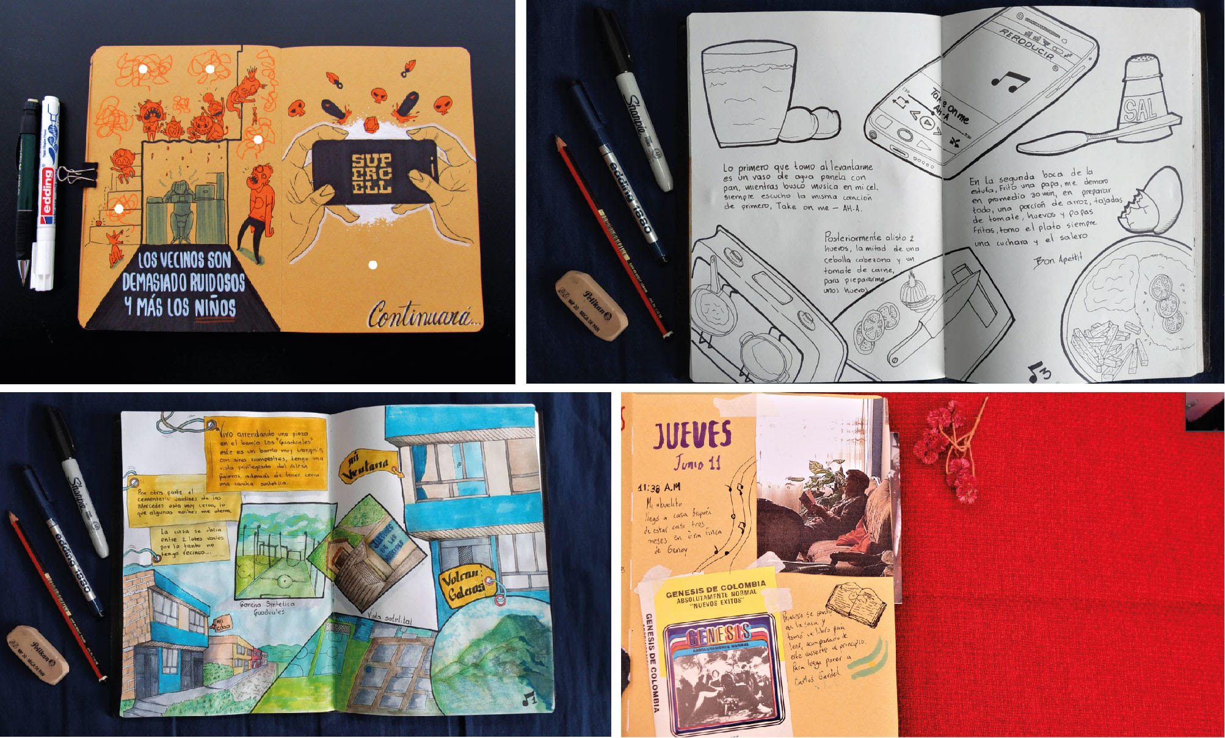
Imagen 1. Fase inicial de reconocimiento.
Fuente: estudiantes Carlos Zarama, Jonathan Mora y Mateo España.

La observación fue la técnica primordial para realizar la fase de reconocimiento, gracias a que permitió llevar un registro visual de forma sistematizada y lógica. Si bien el ejercicio dada su naturaleza experimental, no limito a los estudiantes respecto al proceso metodológico, la observación permitió captar de manera objetiva lo que ocurría en los espacios habitados ya sea para describir, analizar, ilustrar o explicar dicha realidad dependiendo de la propuesta de cada individuo.

Se emplearon diferentes modos de representación: la escrita que se evidencia en el relato, la visual por medio de ilustraciones y fotografía que de acuerdo al propósito que persiguió el creador puede tener una función emotiva, connotativa, referencial, poética, etc.; y la sonora gracias a la captura de antropofonías (sonidos del ser humano), geofonías (sonidos de la naturaleza) y biofonías (sonidos de los animales) presentes en los espacios habitados. En referencia a este último tipo de representación, se contempla el sonido ya que es testimonio inmaterial de un espacio físico capaz de expresar con fluidez aquello que las imágenes visuales no alcanzan a comunicar. Al respecto Jaramillo Arango (2018) expone lo siguiente:

La confrontación entre la experiencia y la reproducción del fonograma constituye un escenario de indagación empírica que no solo se dirige a reconocer e identificar los caracteres de un lugar, sino que también permite escudriñar en las propiedades de la subjetividad, es decir, a cuestionar la manera en que escuchamos el sonido de los lugares que habitamos. (p.175)

De ahí que se haya considerado pertinente abordar el ejercicio desde la práctica sonora, ya que permite generar relaciones entre personas, espacios y representaciones simbólicas, bajo con una dimensión fundamental de la identidad de un ambiente como es el sonido.

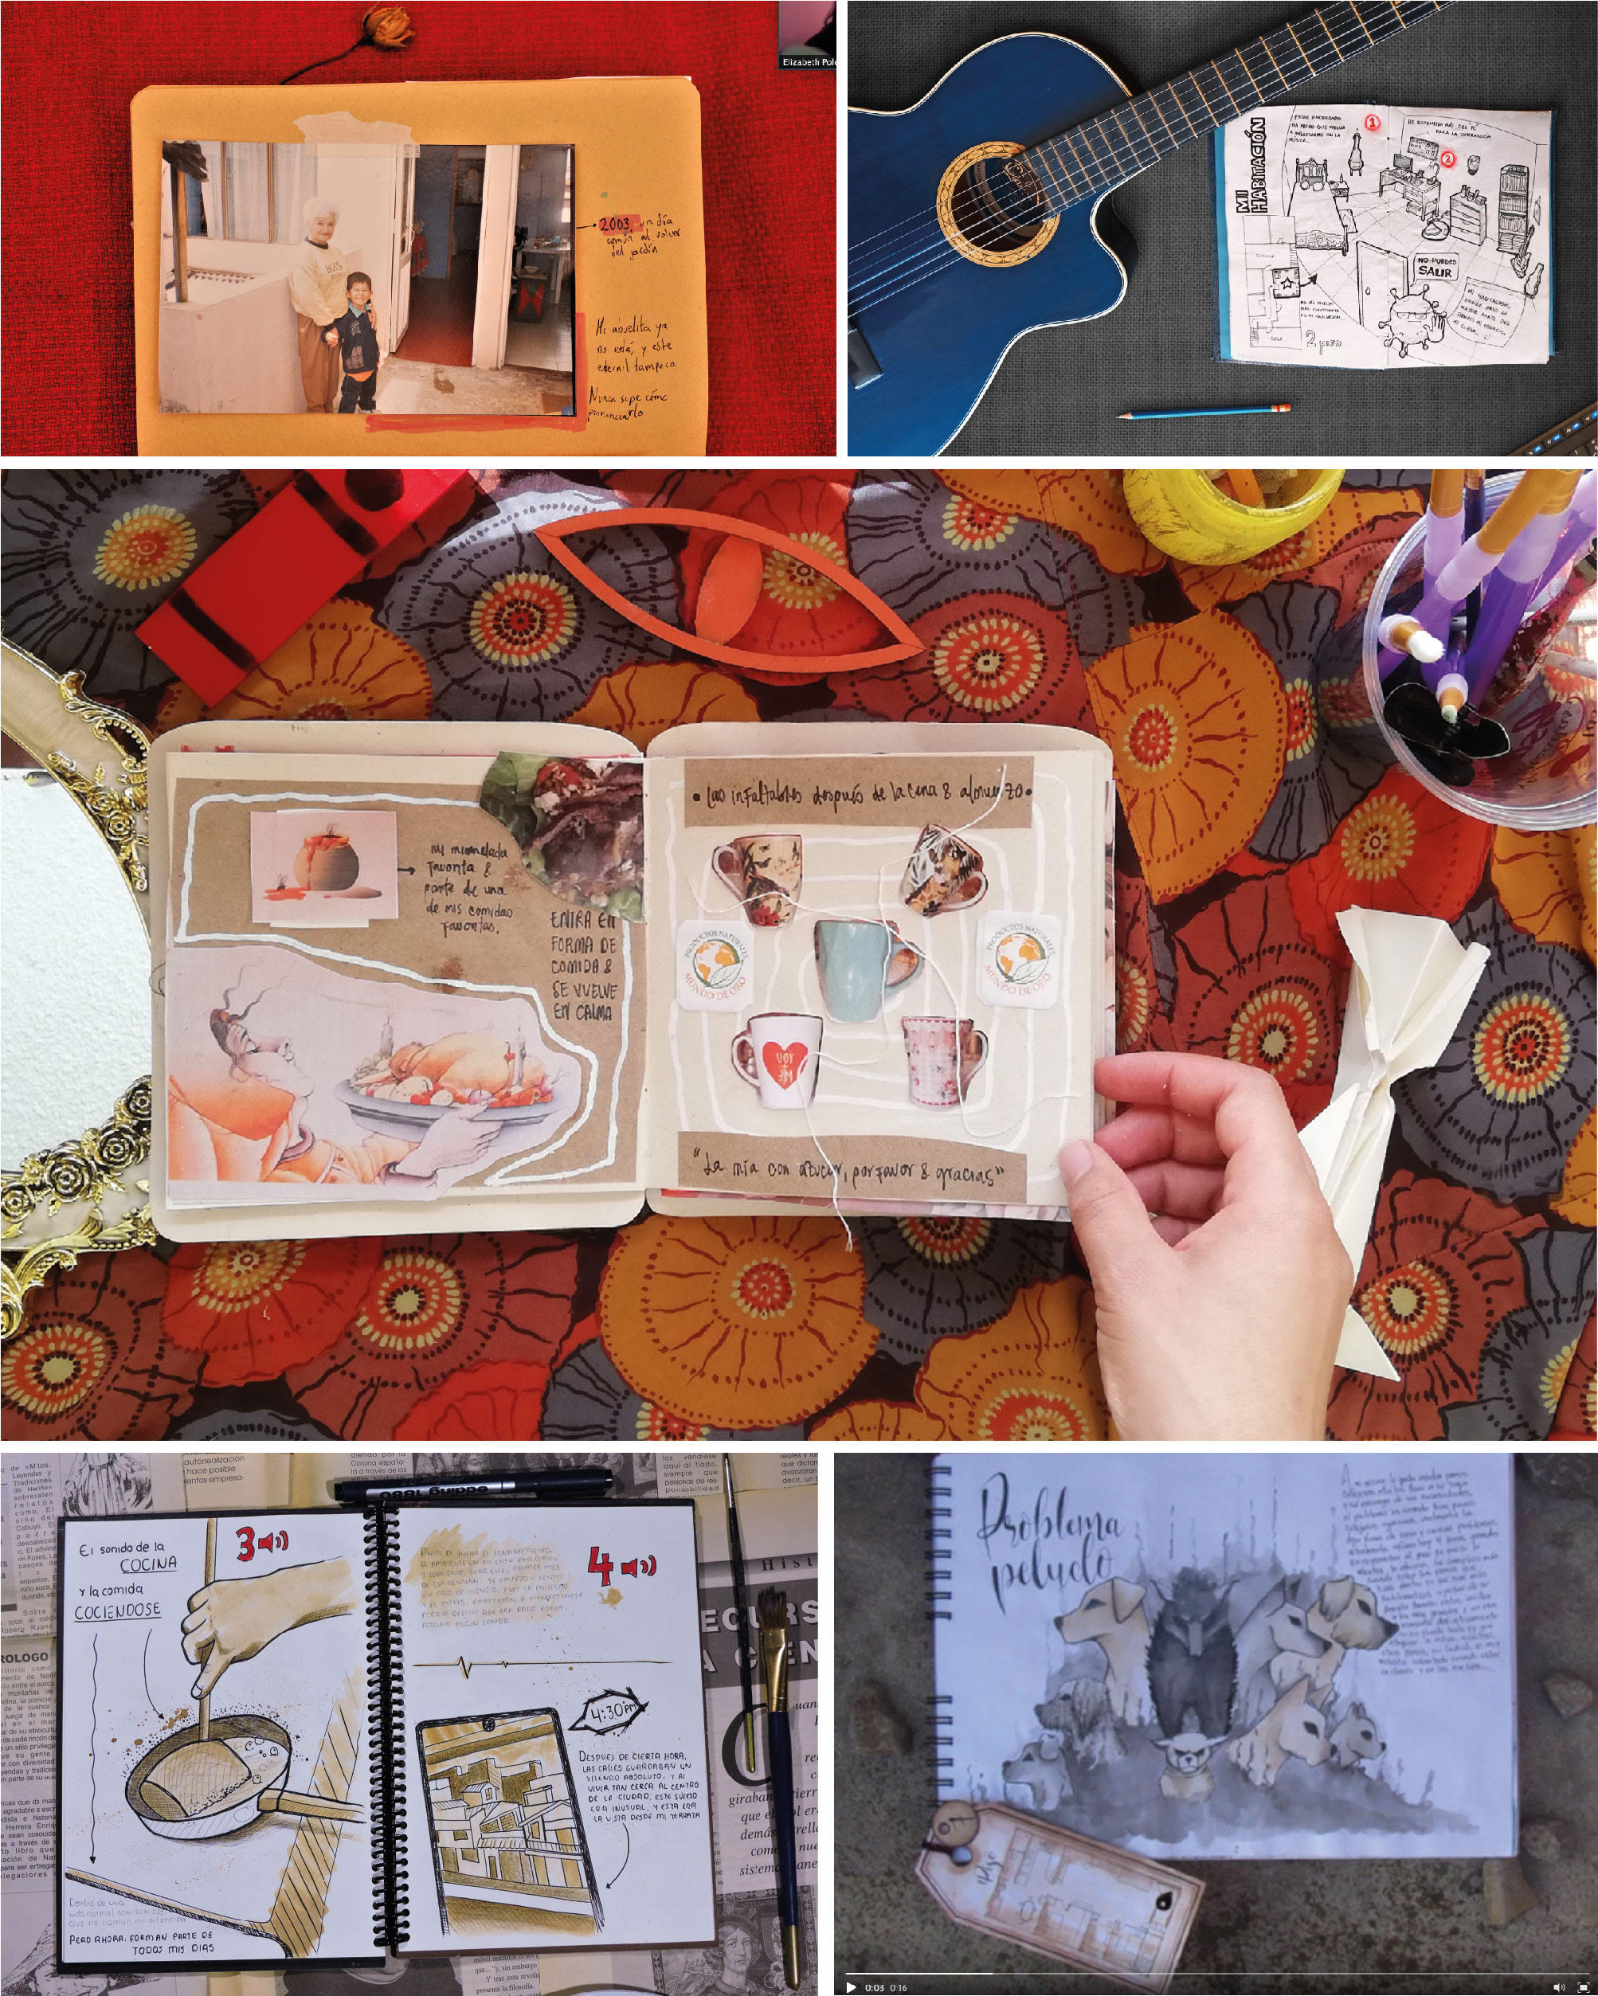
Imagen 2. Fase interpretación y visualización.
Fuente: estudiantes Mateo España, David Salazar, Claudia Jaramillo, Andrés Santacruz y Nikol Martínez.

En consecuencia, esta lectura del hogar desde diferentes perspectivas lo convierte en un pequeño “territorio”, al existir un vínculo dotado de significado entre las personas que lo habitan y su espacio físico, que traspasa lo objetual y se conecta con una dimensión intangible. Es a partir de esta interpretación de territorio, cuando emergen las cartografías como un instrumento gráfico de exposición, cuyo principal instrumento son los mapas cognoscitivos. Según Bazant (2008) los mapas no son una fotografía de la realidad, sino un conjunto de información abstracta representada de diversas formas y permeada usualmente por la cotidianidad, posibilitando una nueva configuración para reconocer un lugar, destacando sus realidades, imaginarios, percepciones y lógicas (citado en Guerrero y Rodríguez, 2019, p. 201)

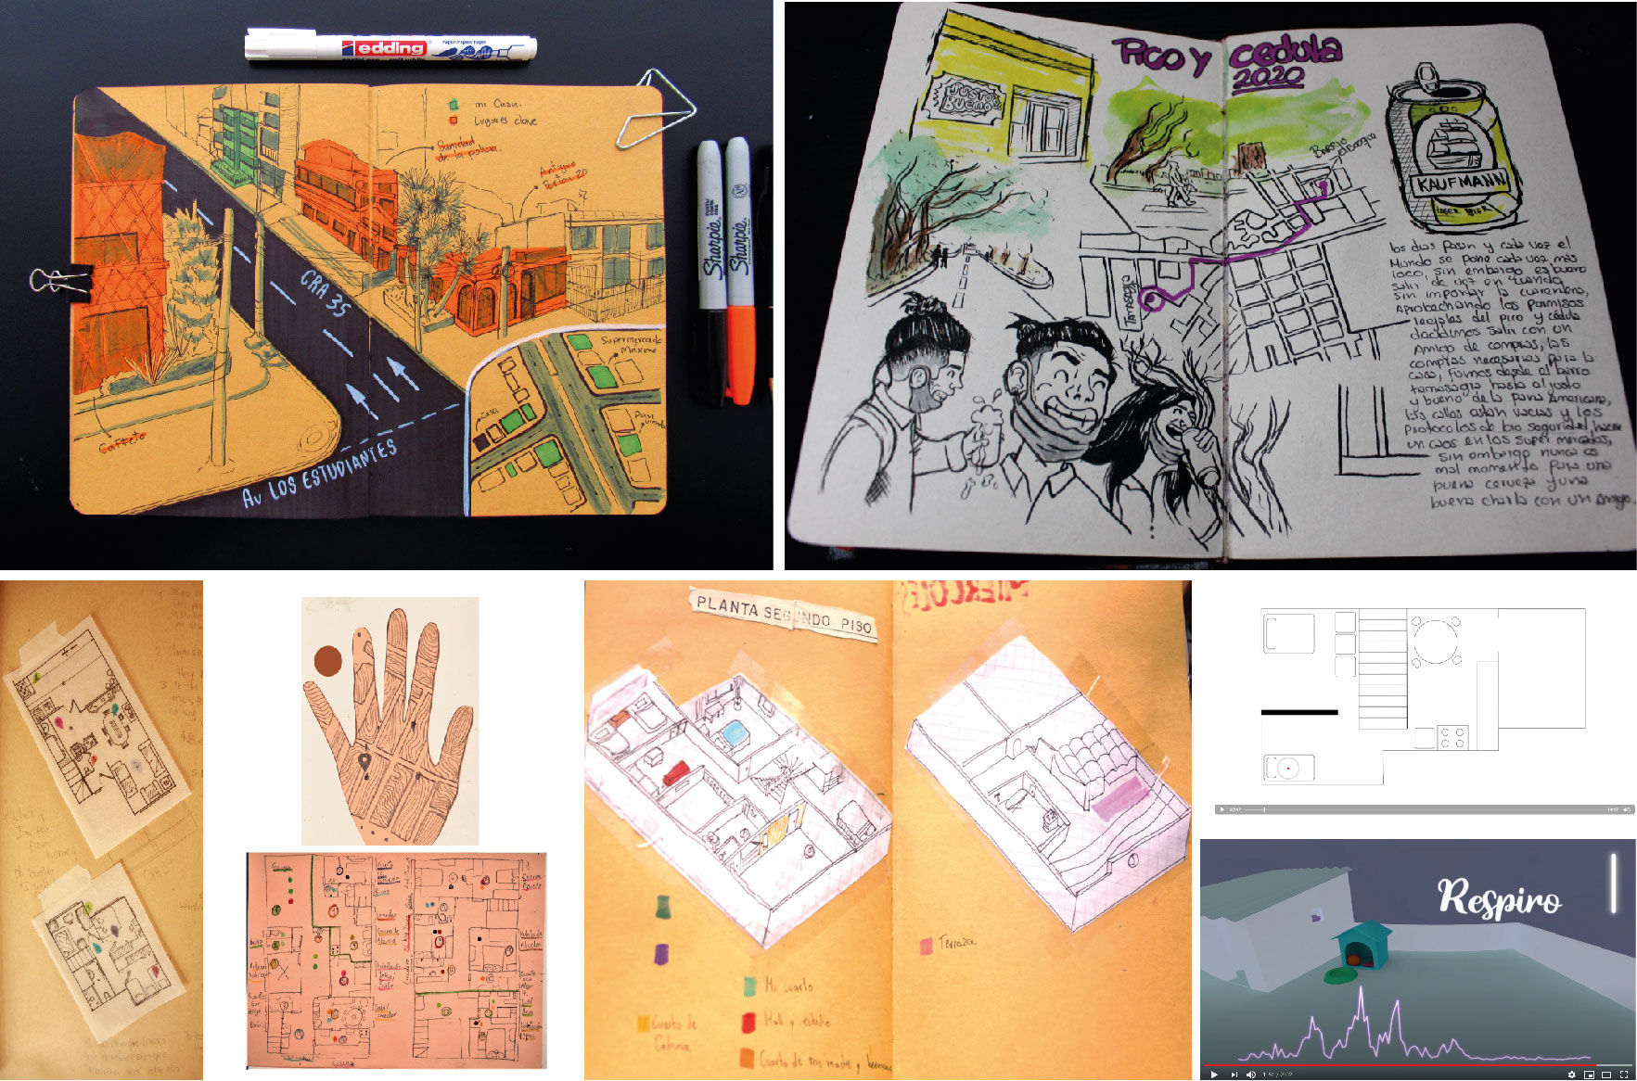
Imagen 3. Fase de representación de las cartografías.
Fuente: estudiantes Carlos Zarama, David Revelo, Andrés Narváez, , Giuliane Cerón, Mateo España, Joaquín Rodríguez y Camilo Portilla.

De este modo la bitácora, entendida como un cuaderno de trabajo en el que se registra un proceso creativo, investigativo o vivencial, se convierte en el medio para plasmar la lectura realizada por los estudiantes de su espacio habitado durante la cuarentena. La elaboración tuvo dos momentos, primero la construcción de la bitácora análoga que permitió explorar con diferentes formatos, técnicas y materiales; y un segundo momento que implicó subir la bitácora a una plataforma digital (Behance del Programa de Diseño Gráfico de la Universidad de Nariño), con el objetivo de vincular e integrar los sonidos a las representaciones visuales contenidas en el cuaderno. En este punto es importante mencionar que, dada la naturaleza experimental del ejercicio, algunas propuestas de bitácora encontraron en la animación una forma de representación pertinente. De acuerdo a esto, la probabilidad de que el posible lector pueda interactuar con la bitácora construyendo él mismo las relaciones entre imagen y sonido, abre las puertas para que se convierta en protagonista de la creación y traspase la frontera del simple usuario pasando a ser un lecto-autor.

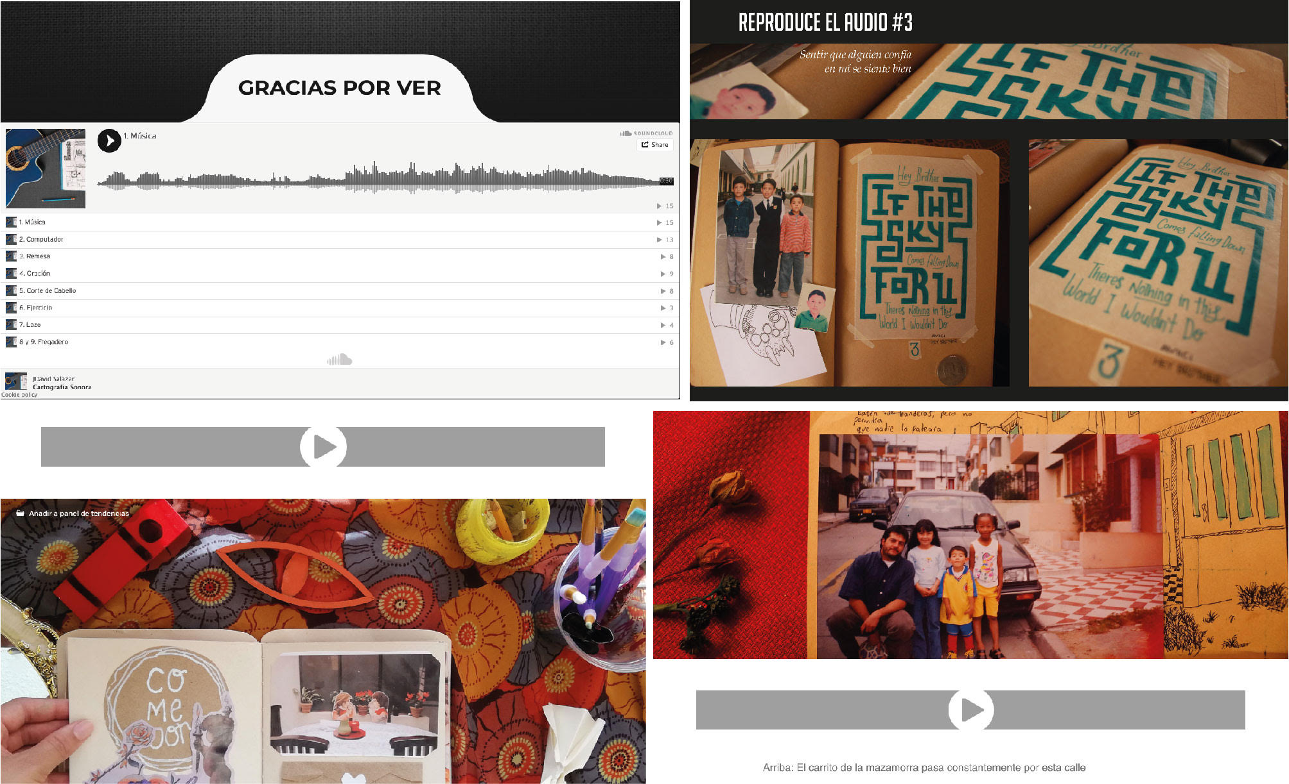
Imagen 4. Creación de vínculo sonoros.
Fuente: estudiantes David Salazar, Andrés Narváez, Claudia Jaramillo y Mateo España.

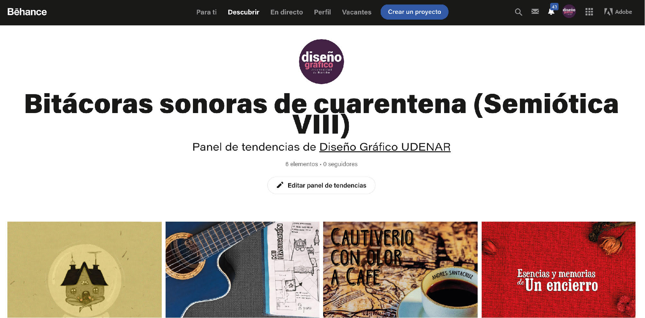
Imagen 5. Behance del programa de Diseño Gráfico, Universidad de Nariño, Pasto - Colombia (2020)
Recuperado de https://www.behance.net/collection/178316743/Bitacoras-sonoras-de-cuarentena-(Semiotica-VIII)

Resultados

Explorar en el campo de las cartografías desde el ejercicio académico, permitió hacer una lectura diferente sobre nuevo escenario en el que estamos instalados desde el momento en que inicio la emergencia sanitaria, y al mismo tiempo se amplio el radar respecto al aporte que pueden hacer en el campo del diseño. Los mapas del espacio habitado que se registraron en la bitácora, cumplieron dos funciones de acuerdo a la clasificación planteada por Montoya-Arango (2007, p. 157), el primero como mapa instrumento dado su carácter informativo, y el segundo como mapa imagen ya que contiene una abstracción de la realidad con fines prácticos, pero que a su vez tiene un carácter intangible como imagen, siendo capaz de evidenciar las diversas interpretaciones de su creador. De este modo, el mapa se convirtió en una nueva forma de lenguaje simbólico, apto para comunicar no solamente desde la espacialidad, sino también desde la emocionalidad.

En otra instancia se encuentra el sonido, que permite conocer el mundo gracias a que en el se “manifiestan huellas sonoras que nos hablan de rutinas, de ritmos, de materialidades e incluso de cercanías o lejanías en las que se desenvuelven las personas” (Hidalgo y Ipinza, 2016, p.2); comprender el lugar habitado desde los códigos sonoros, nutrió de manera significativa el proceso de lectura, permitiendo activar un sentido diferente al de la vista, lo que significo encontrar un nuevo camino para revelar las experiencias cotidianas presentes en el hogar y su entorno.

Para concluir, es importante resaltar la capacidad del estudiante para dotar de significado su espacio habitado, por medio de un recorrido cuidadoso e inusual que sobrepaso los límites de la mirada y la escucha desatenta, para descubrir su pequeño territorio desde el ángulo consciente y atento de los sentidos. Desarrollaron un proyecto de investigación en el que plantearon su propio camino metodológico, que se caracterizó por la constante itinerancia despojada del temor a fallar; esto permitió que el ejercicio cobrara un valor experimental sin alejarse de la rigurosidad que implica la investigación en la academia, abriendo las puertas para que el estudiante dimensione el alcance de los tres medios que protagonizaron el presente proyecto: cartografías, representaciones visuales y sonido.

Conclusiones

Las cartografías sociales son herramientas potencialmente efectivas para interpretar y visibilizar las estéticas de la vida cotidiana que se suscitan en las comunidades, lo cual ha provocado que los investigadores alrededor del mundo apropien estos esquemas cartográficos, para desentrañar las dinámicas del territorio. Lo anterior conlleva a disertar sobre la forma en que el diseño como disciplina creativa, puede utilizar este tipo de representaciones con fines investigativos ya sea como rutas de acercamiento e interacción con los grupos locales, como mecanismo para estructurar sistemas de información, como instrumento creativo en procesos de experimentación o como un medio de reconocimiento del lugar físico no solo desde su configuración espacial, sino también desde los vínculos emocionales.

En el campo del diseño los procesos metodológicos acogen los métodos y técnicas característicos de la investigación tradicional, pero también busca abordar nuevos procesos vinculados a la creación. Al respecto, Ballesteros y Beltrán (2018) manifiestan que existen otras maneras de generar nuevo conocimiento disponibles y validadas como formas para aportar al desarrollo de la sociedad; de acuerdo con esto “La investigación-creación se propone como una estrategia para generar nuevo conocimiento que articule diferentes métodos para la creación de un artefacto” (Ballesteros y Beltrán, 2018, p.36). En este sentido, las cartografías sociales pueden llegar a convertirse en un método capaz de llevar a cabo una exploración rigurosa independientemente de la incertidumbre a la cual se vea enfrentada la investigación, como fue el caso del proyecto “cartografías de cuarentena”, evidenciando como estas se articulan con un lenguaje creativo en los procesos de investigación.

En resumen, las cartografías interactivas facilitan la representación del territorio, a través de nuevas redes y tecnologías, transformando los paradigmas conceptuales del espacio y configurando otras realidades inmersas en entornos virtuales, donde se integran diversos valores y aspectos culturales, que son el resultado de las múltiples maneras de actuar de los individuos en un determinando contexto. Estas posibilidades emergentes facilitan la participación y colaboración activa de quienes hacen parte de los ecosistemas culturales, expandiendo la mirada de un territorio desde una narrativa individual a una colectiva.

Referencias

Ballesteros, M., & Beltrán, E. (2018). ¿Investigar creando? Una guía para la investigación creación en la academia. Bogotá D.C.: Universidad El Bosque.
Bejarano, M. (2000). Tarjetas postales y mermeladas. In B. García Moreno, La imagen de la ciudad en las artes y en los medios (pp. 233-253). Bogotá D.C.: Universidad Nacional de Colombia.
Barragán-León, A. N. (2019). Cartografía social: lenguaje creativo para la investigación cualitativa. Sociedad y Economía, 36, 139-159.
Botella-Nicolas, A. (2020). El paisaje sonoro como arte sonoro. Cuadernos de Música, Artes Visuales y Artes Escénicas 15 (1), 112-125.
Cárdenas-Soler, R., & Martínez-Chaparro, D. (2015). El paisaje sonoro, una aproximación teórica desde la semiótica. Revista de Investigación Desarrollo e Innovación, 5 (2), 129-140.
Cuervo, R. (2015). La ecología del paisaje sonoro de la ciudad: un aporte a la sostenibilidad urbana. Dearq, 90-103.
Díaz-Ángel, S. (2009). Aportes de Brian Harley a la nueva historia de la cartografía y escenario actual del campo en Colombia, América Latina y el mundo. Historia Crítica, 39, 180-200.
Ferrer, A., & Gómez, D. (2014). Imagen y lenguaje visual. Barcelona: Universidad Oberta de Cataluña.
Gómez Alzate, A., & Londoño, F. (2011). Paisajes y nuevos territorios. Cartografías e interacciones en espacios visuales y virtuales. Manizales: Universidad de Caldas.
Guerrero Nieto, Y., & Rodríguez, C. (2019). Aproximaciones a las nociones del territorio: ciudad, sentidos, mapas e imaginarios. Calle 14: Revista de investigación en el campo del arte 14 (25), 188 – 204.
Hidalgo, A., & Ipinza, C. (2017). Cartografías sonoras. Instrumento disciplinar para pensar-experimentar el espacio. Planeo, Música y Ciudad, 30.
Hidalgo, A., & Ipinza, C. (2016). Cartografiar lo intangible. VI Congreso Internacional de Expresión Gráfica en Ingeniería, Arquitectura y Áreas Afines EGRAFIA 2016. Córdoba: Universidad Nacional de Córdoba.
Jaramillo Arango, J. (2018). Cartografías de la sorpresa: prácticas artísticas y paisajes sonoros urbanos en Colombia. Cuadernos de Música, Artes Visuales y Artes Escénicas, 13 (1), 173-191.
León García, M. (2006). La nueva naturaleza de los mapas. Ensayos sobre la historia de la cartografía. Dimensión Antropológica, 37 (13), 181-188.
Llorca, J. (2017). Paisaje sonoro y territorio. El caso del barrio San Nicolás en Cali, Colombia. Revista INVI, 32 (89), 9-59.
Montoya-Arango, V. (2007). El mapa de lo invisible. Silencios y gramática del poder en la cartografía. Universitas Humanística, 63, 155-179.
Peña, V., & Mañas, S. (2015). Narración digital, lectoautor, prosumidor y realidad. Opción, 31(2), 866 a 876.
Risler, J., & Ares, P. (2013). Manual de mapeo colectivo: recursos cartográficos críticos para procesos territoriales de creación colaborativa. Buenos Aires: Tinta Limón.
Ruiz Morales, M. (2006). La evolución de los mapas a través de la historia. Universidad de Granada. Recuperado de: https://www.researchgate.net/publication/28130662_La_evolucion_de_los_mapas_a_traves_de_la_historia
Schafer, R. M. (2013). El paisaje sonoro y la afinación del mundo. Barcelona: Intermedio.
Silva, A. (2006). Imaginarios urbanos. Bogotá D.C.: Arango Editores.

